## 备课操作 移动到对象-操作手册

移动到对象操作步骤

方法一：①点击选中摩托车素材，点击【设定】打开快捷菜单；勾选按钮-移动，在移动方框中输入该素材（摩托车）移动到对象（旗子）的时间。

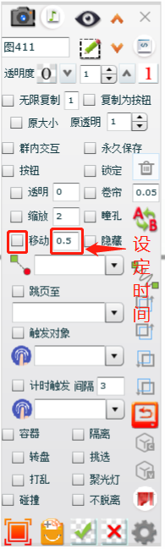

②点击设定移动到对象按钮，屏幕变暗，选中需要移动到的对象（旗子）。

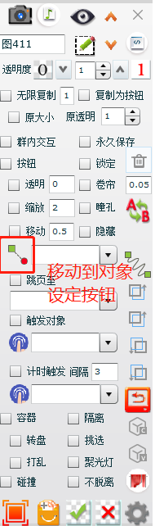

③关闭快捷菜单，点击摩托车的时候，它就会移动到旗子。

方法二：①点击选中移动到的对象（旗子）并看一下该素材的命名，记住该素材的命名。

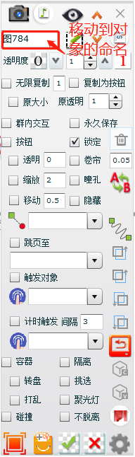

②在设置的时候点击选中要移动的对象（自行车素材），点击【设定】打开快捷菜单，勾选按钮-移动，时间设置操作同上。直接打开下拉菜单，选中刚刚记好的素材命名的素材。

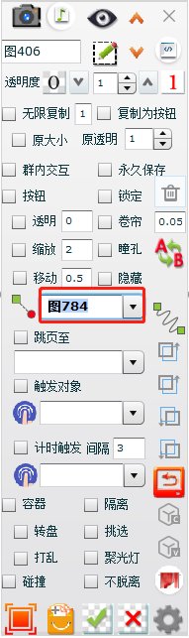

③关闭快捷菜单，点自行车的时候，就可以移动到旗子。

触发操作步骤

1. 设置透明功能

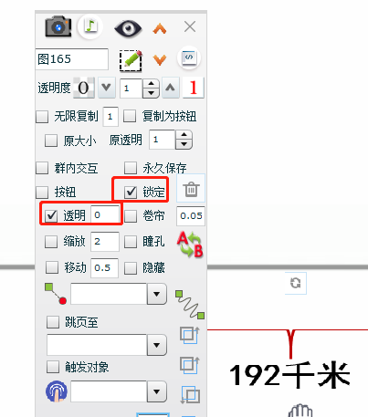

1. 选中自行车，设置按钮-移动-触发功能

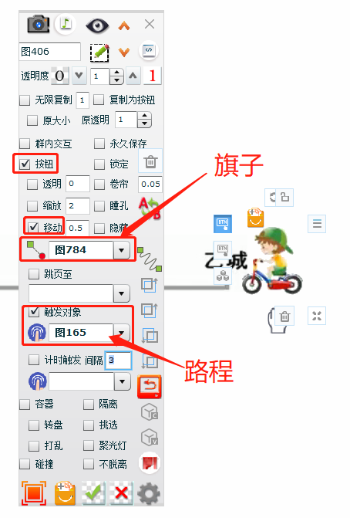

计时触发操作步骤

点击小手设置按钮-触发-计时触发

